

Ministero dell’Istruzione, dell’Università e della Ricerca

ISTITUTO D’ISTRUZIONE SUPERIORE “LEONARDO DA VINCI”
Codice Fiscale 81004790143
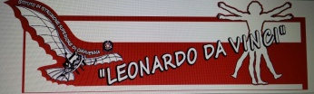 | Istituti Tecnici A.F.M. e C.A.T. - Licei Scientifico e Scienze Umane  Via Bottonera, 21 - 23022 CHIAVENNA (Sondrio) - Tel. 034332750 - Fax 0343290398  e-mail: sois00600d@istruzione.it - itet.licei@gmail.com - e-mail pec: sois00600d@pec.istruzione.it sito web: www.davincichiavenna.gov.it

Chiavenna, lì _____________________

AI GENITORI DELL’ALUNNO/A
________________________________

CLASSE _________________________

OGGETTO: Comunicazione scuola-famiglia fine anno.

Il Consiglio di Classe nella seduta del ________________________ ha rilevato che Vostro

figlio/a __________________________________________________________________

- ha lacune in ________________________________________________________
che potranno essere colmate con l’attività indicata nella/e scheda/e allegata/e.

Il Coordinatore di Classe

_______________________________

